路漫漫
余莹莹/作品
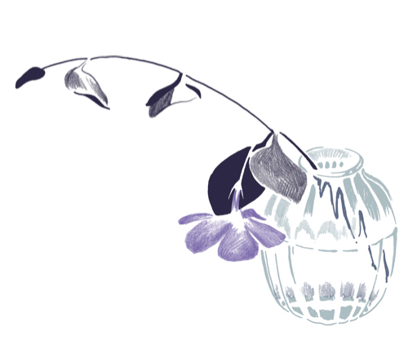

目录
亲情篇 页数

【她是位性格活泼开朗的人】 1

【爱的瞬间】 2
校园篇

【上了中学以后】 3

【阳光下成长】 4
幻想篇

【生命之水】 5

【泅水捉鸭】 6
风景篇

【星空（一）】 7

【星空（二）】 8

【秋】 9

【天目湖】 10

序言

在漫漫的人生路上，我们会遇见很多。遇见不同的人和事，感受不同的欢乐与悲伤。庆幸的是，不管经历再多，总有两岸的风景伴着我们，体会这大千世界的无穷趣味。路漫漫，途长长，我与两岸的风景肩并肩，走着。
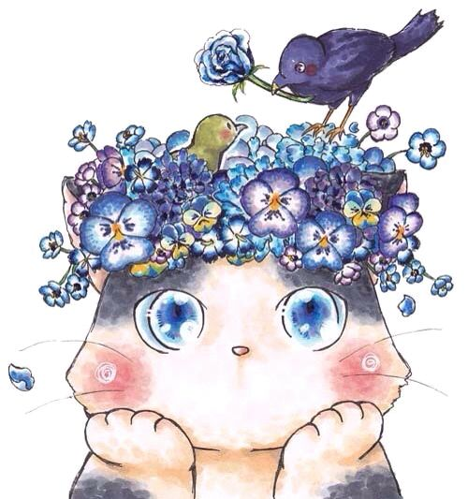

1/

她是位性格活泼开朗的人

在我的记忆中，外婆就是个老顽童。
俗话说相由心生，而个性活泼开朗的外婆则是真正的逆生长。一头乌黑亮丽的长发从耳旁垂落于肩侧，很难找到几根白发，六十几岁的她一张小脸虽然泛黄，但皮肤依然紧致。细密的碎发遮住了她一半的眼眸，眼角虽然免不了有几条深深浅浅的鱼尾纹，但瞳中却没有一般老人历经沧桑的浑浊，而是一片的清澈与澄净。每当我望向外婆的眼睛时，总感觉在她的瞳中，看见了碧海蓝天。
外婆是个不服老的人，每天清晨都要拖着我一块晨跑，什么流行音乐啊，时尚品牌啊，她样样知晓，时不时得意地向我炫耀一番，嘴边时常挂着：“你外婆我啊，那是走在潮流前端的人！”不仅如此，她还时常研究一些新菜品，每天中午厨房里都能传来她“丁零当啷”的一支支交响曲。不过你别说，还真总能被她搞出些名堂来，虽然品相一般般，但味道还是极好的！不过，要提起外婆的最爱，当属京剧！每次聚会，人多一热闹，她就忍不住来上几段，唱得那叫个高亢激昂，唾沫乱飞，却没有一句是在调上的。我有好几次忍不住跟她说：“外婆外婆，跑调啦！”她却不以为然，满不在乎地朝我挥挥手：“管他呢，要的是气氛嘛！”然后就不理我了，继续自我陶醉在自己的歌喉中。而我的童年，就是在外婆活泼开朗的性格影响下，充满了欢声笑语。
现在，我与外婆已分居两地，相隔千山万里，但活泼开朗的她依然深深印在我的脑海里，不曾抹去。
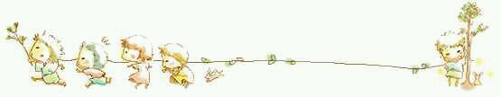

2/ 爱的瞬间
刹那间，爱，在心头蔓延......
记得三年级的那个夏天，火辣辣的太阳烘着大地，树叶们都不自在地打着卷，小狗们似乎也被烈日晒蔫了，一个劲地伸出粉扑扑的舌头直喘粗气。就在这炎热的季节里我却要完成一个难以完成的任务——学骑自行车。这天早上，趁天气凉爽，爸爸推着那辆紫红色的自行车带着我去附近练习。瞧他一副严肃的样子便知道今天又要上演一出艰难"人车大战"了！快上四年级了，爸爸对我的一切都显得十分关注，尤其是学骑自行车。用他的话说就是凡是上四年级的人都得学会骑自行车，否则便不合格。
虽然我极不情愿但学骑车的训练还是开始了。先是学习滑行，两手扶着车柄，双眼直视前方，车声向右微倾，用力蹬地便滑起来了，但没滑多久便又被迫停下，就这样一直滑滑停停。这样的情况我早就料想到了，因为这些动作都是我背下来的，实际操作却不行。这时爸爸便小跑过来给我做示范，爸爸是一个胖子，每当他骑车时，车总是满腹委屈地发出“吱吱”的奏鸣曲，或许这是在提醒爸爸该减肥了吧！虽然车子不停发出哀鸣，但在爸爸手里还是十分听话的，只见爸爸熟练地为我做示范，手把手地教我要领，又小心翼翼地在一旁护着我保护我的安全，就这样默默的，也不知过了多久，流了多少汗珠，我终于有了成绩，爸爸微笑地朝我点头，我知道这一笑包含了对我的肯定与赞美。借来是一个艰难的过程——上车骑行，说它艰难并不是因为我，而是在车后为我推车并把握方向的爸爸，这是个极费体力的活儿，爸爸的脸上却始终挂着轻松的微笑，我知道他是不想让我担心，放弃骑车，可他控制得住自己的表情却依然让我看出来倦容，因为额头上晶莹的汗珠正与他唱着反调，那一瞬间，浓浓的父爱在我心头蔓延，心中的疲劳与伤痛在一瞬间清扫而空，我回过身去，在晶莹的泪光与父爱的呵护下，坚定地向着前方冲去......

3/

上了中学以后
时光绽放着流逝。我们又迎来了新的学期，鲜艳的五星红旗依旧随风飘扬，不同的是，身旁的人和事再不是熟悉的模样，我们告别了稚嫩青涩的小学时光，踏入中学生涯，望着五星红旗，我是一名中学生了，我兴奋，却又迷茫……
上了中学以后，面对崭新未知的一切，我曾迷茫，中学的一切无疑是陌生的，我不知道自己能不能融入集体，不知道自己能不能适应沉重的学习压力，不知道自己能不能做好一名合格的班干部。开学前几天，这些心事久久萦绕在我心头，不肯散去，我也从活泼开朗，变得沉默寡言。不敢主动交朋友，把自己紧紧包裹起来，透不过气，憋得难受。可随着时间一天一天流逝，我突然发现同学们都热情大方，很好相处，老师们也宽容大度，包容我们的第一次，我们的课堂并不是想象中的严肃积极，反而幽默风趣，其乐融融。烦恼与压力在青春和谐的学习氛围中，就像只是个过客版匆匆离去，取而代之的是慢慢的热情与责任感。既然我是郑中的学生，我就要为郑中的荣誉而努力奋斗，既然我是祖国大地的子孙，我就不会辜负那正在不断闪烁光芒，迎风飘扬的中国。责任感带给我的不是压力，是激励我向着理想不断奋斗的决心。
上了中学以后，它给予了我很多，给了我勇气，给了我担当，给了我奋斗的目标。新的环境带来的不是迷茫，是新的挑战，是超越自我，是青春热血，是理想追求。短短两个星期多，中学带给我的，竟是不尽的成长。

4/

阳光下成长
闪烁的阳光穿过云层，普照着校园，而我们.则在阳光下慢慢成长……
记得那个晴朗的日子，我们坐在树阴下，捧着画板，手中紧攥着一支画笔，时而微皱着眉头，时而追忆着细节。这是学校组织的美术兴趣小组，而我很荣幸自己是其中的一员，这次的主题是阳光，通过阳光展开自己想象，创造出最美的作品。耀眼的阳光透过绿荫的遮蔽斜射着洒落在我身上，画中是一片向日葵的花海，烈火般的太阳挂在高空，千丝万缕的暖意，向日葵迎着太阳羞涩地开放，金灿灿的花蕊格外耀眼，面朝东方高傲地立着。我不禁想起我们，我们又何尝不像那向日葵，从起初青涩的花苞慢慢成长，逐渐看清了自己的理想，太阳行空，我们目视而随并放肆追逐，日日夜夜不知疲倦地追寻自己心中的太阳，在阳光下，变得执着而又坚强。经历过再多风风雨雨，即使也曾一次次倒下，没关系，拍去身上的尘土，继续前进，迟早会看见阳光，这就是成长……
想着想着，我灵光闪现，展颜一笑，画笔在纸上极速点动，不一会儿，一片活了般在阳光下随风摇曳的向日葵花海便跃然于纸上，我满意地笑着，跳着，激动地捧起纸吻了吻，丝丝阳光再次洒落，竟是如此温暖，我沉醉在阳光下，捧着画纸，感受着，艺术的美。
虽然在成长的旅途中也有过惆怅与迷茫，但却始终不曾迷失奋斗的方向，不求拥有极其华美的人生，只愿永在阳光下慢慢成长。

5/

生命之水
清澈的水流在大地枯竭的水道上慢慢遍布到四方，原本干涸了的水道如同一个意气风发的少年般，又变回了他的强健。这时，水道旁的一株小草慢慢的抬起头，原本枯黄的身躯在水流的滋润下也重回新绿，它难以置信地环顾四周，看到了大地一片生机的模样，不禁扭动了一下自己柔嫩的叶片，发出感慨：“有水真好！”在小草高处的大树也睁开他许久紧闭的双目，弱弱地咳了一声，它的枝干上满目都是疮痍，树枝上即将要凋零完的叶片随着它的咳嗽又跌落一片又一片。他虚弱的张开嘴，说：“终于可以活下来了”。这时候，在一旁堆积的落叶上传来窸窣的，踩踏落叶的声音，小草和大树不由的疑惑------这是有人来了么？小草努力伸长它的茎条，想要一睹为快，不料正探出一点身躯，一个小小的灵活的身影就猛的窜入了他的视线，那个身影急速的跳动，一头扎进了水流之中，开始贪婪地大口灌水。小草定睛一看，原来是一只猴子。不过这只猴子显然也是口渴的不行，原本他那亮丽的毛发因着干旱的吞噬早已失去它原本到亮丽，只空余下干旱的印记。他的身躯也只剩下皮包骨，瘦得不行。那猴子＂哇＂的一声啼叫，总算从水中抬起头来，十分舒畅地甩动着它那毛发，尽管这些毛发并不引人注目。当它甩干残留在毛发上的水滴之后，他整个身躯都仿佛来了精神一般，全身上下散发出一种叫做舒服的气息，随后，欢快的啼叫一声，窜进丛林，隐去了踪迹。
生命之水因爱而来，大地又是一片勃勃生机......

6/

泅水捉鸭
兵士把30只绿头长颈大脖鸭放进水里，水中的鸭子悠闲地四处游动着，这时，一群人“扑通”跳进水中，刚才还悠闲自得的鸭子们立刻被吓的到处乱窜，仓皇而逃。水花四处飞溅着，只见一个壮汉不停朝鸭子扑去，却总是落空，一次次的失败终于让他自我反省，他似乎想出了什么法子，一改穷追蛮赶的风格，悄悄不做声地跟在鸭子后面，放松了警惕的鸭子慢慢游到了角落，他眼疾手快，双手用力抓住鸭子的两只脚蹼，被逼到死胡同的鸭子奋力扑动着翅膀，“嘎—嘎—”的嘶鸣声萦绕在整个水面之上，兴奋的壮汉提着已无力挣扎的鸭子爬上了岸，大摇大摆地回去了，只留下一片潇洒的背影。水面的战况更激了。
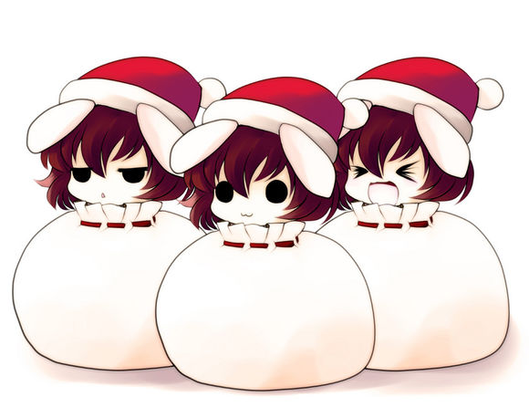

7/

星空
这世界那么大，抬头随处可见的便也只是天空。
有人喜欢日出时金色美丽的天空，有人喜欢的是雨过天晴后露出彩虹的天空，有人喜欢的又是黄昏时，彩霞遍布的天空。
而我喜欢的，是夜空，也是星空。
夜晚降临，最好的证明便是那早已昏黑的天空，隐隐约约还可看见太阳未完全匿去的身影。人们陆陆续续回到家中。吃着饭，时间在不知不觉间走过，方才外边还昏黑的天空，仿佛被画师加深了色彩，变得深黑深黑。一旁的路灯在闪烁，努力地照亮路途，可终抵不过岁月的侵蚀，在悠悠间终于疲惫地放弃。月亮出来了，而紧随其旁的是点点繁星。
深黑的天空中点缀的是一颗颗如同钻石般细小的繁星，占据着我们触目所及的夜空，就连月亮似乎都比不过这些小家伙们一齐散发出的光辉。
仿佛是在代替那灯照明。
抬头仰望遍布星星的夜空，首先最引人注目的是月亮，弯弯似佳人的柳眉。其次当然是无际的天空，如一大块需大家雕琢的黑曜石，隐隐的透着光芒。其三便是那成片的星星了。
这是星星。
星星们的遍布，在人们眼中也许预示着明天将会是晴天。可在我的眼中，星星们一闪一闪着的微弱的光芒正是他们那充满仁爱、充满倔强的心所散发出来的光芒。也许一颗星并不闪耀于整片天空，可如果是无数颗星星呢？他们用自己所闪动的光芒，努力地去照亮夜空，让迷路的人儿不再悲伤，不再彷徨，不再哭泣。勇敢地站起来！抹掉那只能博取同情和怜悯的无用的泪水！坚定的迈向前方，尽管你不知道是否会遇到不知何时来的打击，只要有心！光辉就在你的内心深处！星星是默默无闻，默默无闻的指引迷途的羔羊，默默地爱着人们。
——夜晚的天空中，有无尽的黑暗，也有无尽的闪耀。
黑暗的不仅仅是夜空，那也是一些迷茫的人儿的心，而闪耀的则是那点点繁星散发出来的微弱的光芒。是指引人们的光芒；是供人欣赏，供人研究的光芒。同样这不也是梦想的光芒吗？
夜空中渺小的星星，就像如今我们每个人在鱼龙混杂的世界中各自持有的梦想。而这些梦想尽管渺小，但是只要我们坚持，总有一天会梦想成真。即是这些梦想遥不可及，但只要我们有如同星星一样坚持发光的心性，一样的积极乐观，去努力，去拼搏，去争取。就算做不到达不成，但是你却可以微笑地告诉自己：你已经很棒了，因为你努力了你争取了，那就没有什么可以计较的了。
这不仅仅是星星。
是啊
——微弱的星也能把梦照亮。
星星有自己的职责，而现今的我们又有自己的方向目标。我们和星星一样，需要做的，就是去努力、去坚持、去攀登。
茫茫夜空中，有一种叫做星星的奇迹。
而这种叫做星星的奇迹，诞生于茫茫夜空。

8/

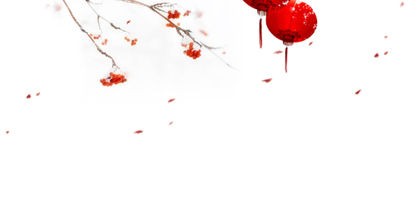

秋
微风乍起，天地间掀起一阵金黄的麦浪，金秋来了。你看，空中的大雁整齐划一地飞向南方，成熟了的果儿在秋风中散发出醉人的果香，苹果害羞得红了脸，葡萄也披上了紫袍。深红的枫叶燃烧着火一般的热情，片片银杏叶在秋风中尽情围圈起舞后，又做着优雅的谢幕动作缓缓而落，扑出一条金色的大道。草地上众花齐聚，竞相开放，争芳吐艳，聚拢在一块悄悄讨论如何分布才能为大地披上最美的秋装。经过春日的生机勃勃，夏日的紧张急促，半年的努力，半年的汗水，迎来的，是期待已久收获慢慢的秋天。

9/

天目湖
这是一场大型的实践活动，一次充满意义的旅行，一个我与山水茶的故事。
满怀期待，激动又兴奋的心情，我来到了天目湖，绕着湖边缓缓而行，不知不觉中，我们的队伍沿着小路走上了山坡，潺潺的溪流绕过树，绕过花，绕过草，整个山头散发着勃勃生机。驻足停留了一会儿欣赏风景后，我们下山去了，耳旁又是潺潺的水声，眼前是漫天飞舞的树叶，模模糊糊中，它们好似那彩蝶，在郁郁葱葱的树荫下嬉戏打闹，不时还有几只飞到我的耳旁，像是向我发出邀请，这般似梦似幻的情景，我不禁沉浸其中，久久无法自拔。
还在回味山中景色的我坐上了航船，观赏天目湖的美妙风姿。湖水在船的推动下泛起层层波涛，湖的边际是一座座连绵起伏的山峰，似近似远，缥缈在远方。湖面停着一只小舟，恍惚中，我仿佛看见一位渔夫站在舟上，手中握着鱼竿，小心翼翼抛下钩线，静候鱼儿的到来。我呼吸着湖上的空气，望着窗外的风景一切都是那么和谐，仿佛这山，这水与我，本就融为一体。到岸了，我踏着甲板下了船，回望那湖水拍打着岸边的石阶，一次次奋力涨起，又一次次翻腾而回，却无休无止，这水与那山，都一样充满生机与活力。
旅行不是匆忙赶路，是驻足停留，是我与山水茶的故事。
